Министерство образования Республики Беларусь

Учреждение образования

БЕЛОРУССКИЙ ГОСУДАРСТВЕННЫЙ УНИВЕРСИТЕТ

ИНФОРМАТИКИ И РАДИОЭЛЕКТРОНИКИ

Факультет компьютерных систем и сетей

Кафедра экономики

Дисциплина: маркетинг программных продуктов и услуг

Практическое занятие № 2

**ИССЛЕДОВАНИЕ КОНКУРЕНТОВ И РАЗРАБОТКА СТРАТЕГИИ**

**ПОЗИЦИОНИРОВАНИЯ ДЛЯ КОМПАНИИ**

группа № 150503

|  |  |  |  |  |  |  |  |  |
| --- | --- | --- | --- | --- | --- | --- | --- | --- |
| Выполнили: |  |  |  |  |  |  |  | М. А. Ходосевич |
|  |  |  |  |  |  |  |  | А. A. Ивановский |
|  |  |  |  |  |  |  |  | С. В. Шукан |
|  |  |  |  |  |  |  |  |  |
| Проверила: |  |  |  |  |  |  |  | Т. Л. Слюсарь |

МИНСК 2023

1. ИССЛЕДОВАНИЕ КОНКУРЕНТОВ И РАЗРАБОТКА СТРАТЕГИИ ПОЗИЦИОНИРОВАНИЯ ДЛЯ КОМПАНИИ «Альфа-Банк».

1. Основные конкуренты:

**«МТБанк» —** современный коммерческий банк, предоставляющий полный комплекс услуг корпоративным и частным клиентам.

**«АСБ Беларусбанк»** — крупнейшее универсальное системообразующее финансово-кредитное учреждение Республики Беларусь.

**«Белагропромбанк**» - банком Правительства Республики Беларусь, обслуживающим государственные программы.

**«Приорбанк»** — белорусский коммерческий банк. Основным бенефициарным собственником «Приорбанк» ОАО является Raiffeisen Landesbanken Holding AG (Австрия) — дочерняя компания [Raiffeisen Bank International](https://ru.wikipedia.org/wiki/Raiffeisen_Bank_International) AG.

**«БПС-Сбербанк», один из крупнейших банков РБ** образованный в 1923 году, — один из старейших банков Республики Беларусь.

**ОАО «Белинвестбанк**» один из крупных универсальных банков республики, предоставляющий полный комплекс услуг юридическим и физическим лицам различных форм собственности и направлений деяельности. Обеспечивая устойчивое функционирование Банк сохраняет свое присутствие среди крупнейших банков республики

**ЗАО «Белорусско-Швейцарский Банк «БСБ Банк»** — [белорусский,](https://ru.wikipedia.org/wiki/%D0%91%D0%B5%D0%BB%D0%BE%D1%80%D1%83%D1%81%D1%81%D0%B8%D1%8F) коммерческий банк с 100% иностранным капиталом, основан 7 октября 2002 года.

1. Основные конкуренты компании:

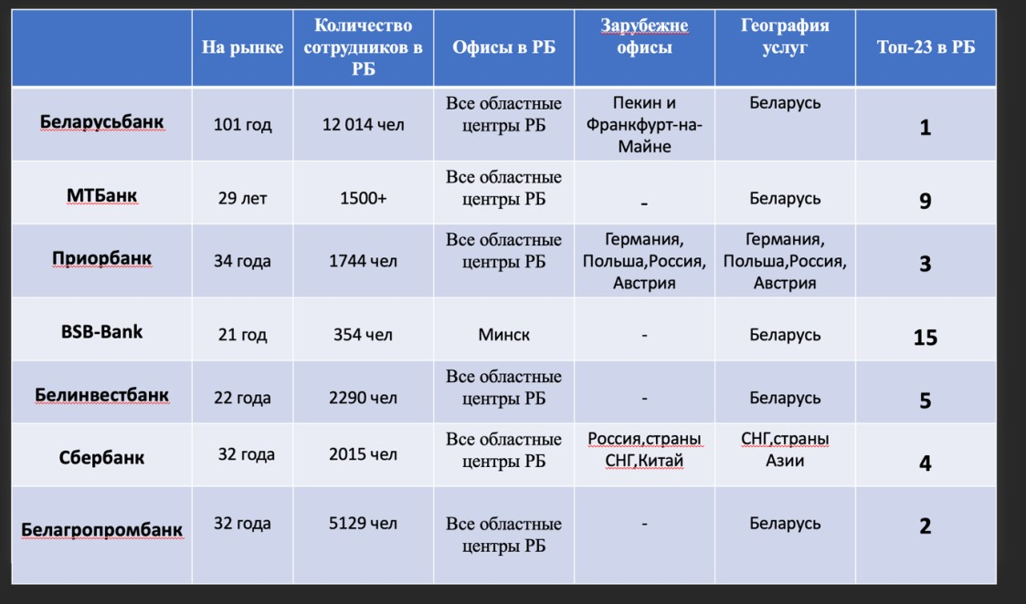

В сравнении с конкурентами компания AlfaBank находится на рынке более 24 лет. Офисы компании расположены в Беларуси,России, Казахстане, Филиалы Альфа-Банка открыты в Великобритании и Голландии, Инвестиционное отделение Альфа-Банка открыто в Лондоне, Великобритания также есть филиалы в США. Количество сотрудников на в РБ составляет более 2300 человек. Компания находится на 6 месте в ТОП-23 компаний в РБ за 2023 год.

1. Стратегии развития:

* + Масштабирование Альфа-Выручки (самоинкассация наличной выручки клиентами через сеть устройств самоинкассации в режиме 24/7);
  + Развитие торгового и интернет эквайринга (ранее эти продукты в банке отсутствовали и это являлось существенным барьером по заведению в банк выручки компаний розничной торговли);
  + Развитие корпоративных пластиковых карт, что позволит компаниям не снимать заранее наличные денежные средства, а переводить их на корпокарты, что, с одной стороны увеличит остатки на счетах компаний, а с другой, позволит банку замораживать меньше средств в кассе и банкоматах и получать больше транзакционных доходов.
  + Внедрение он-лайн продаж

1. Финансовые аспекты стратегии:

Прирост **активов** за период с 2021 - 2023 гг. планируется на уровне +**67%**; **Кредитный портфель** по розничным и корпоративным клиентам Банка к 2023 должен прирасти **в 1,64 раза** к 2020 году;

Прирост **капитала** ожидается на уровне +**96%** к 2023 году;

**Нормативный капитал** на конец 2023 года ожидается на уровне **735 млн. рублей**;

**Достаточность нормативного капитала** в 2021-2023 гг. прогнозируется на уровне **не менее 14,2%**.

1. Участие банка в жизни белорусов:

Банк направляет средства на различные мероприятия по поддержке белорусского спорта, культуры и другие социальные мероприятия.

(7)Вывод:

AlfaBank - лидер с опытом более 24 лет на рынке. С офисами в разных странах, включая Великобританию и США, она имеет крупные планы развития. Стратегия включает в себя инновации в самообслуживании и пластиковых картах, что приведет к увеличению активов и капитала компании на 67% и 96% соответственно. Нормативный капитал останется выше 14,2%, гарантируя надежность и устойчивость.

